Orden de Compra
Razón social : YOKOGAWA AMERICA DO SUL (CHILE)  Giro : Import. de instrumentación de medición y sistemas de control.  Rut : 59127150-4  Direccion : Badajoz #130 Piso 16 Las Condes  Phone : 2 2355 6300  Web : www.yokogawa.cl  DATOS PROVEEDOR  Destinatario : SOCIEDAD DE INVERSIONES LAS VEGAS LTDA.  Rut : 79578880-8  Contacto : NICOLAS ENCALADA  N° Cotización : LIQUIDACION 126382  ATT. / AT : NICOLAS ENCALADA  Solicitador por : SOLANGE BENITEZ  DESPACHAR A  YOKOGAWA AMERICA DO SUL (CHILE)  Av. Gamero #1860 Bodega K, Independencia | TERMINOS COMERCIALES  Fecha Entrega : 12/09/2025 Condiciones de Entrega : | Fecha  09/12/2025  Orden Compra N°  OCY -14663
Condiciones de Pago : Credito 30 dias
Moneda : Pesos
N° Ref Cliente : CL-0021
FACTURAR A

YOKOGAWA AMERICA DO SUL (CHILE)
Badajoz #130 Piso 16 Las Condes Santiago
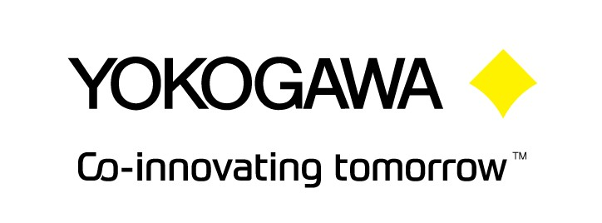
Santiago
Articulo | Descripción | Cantidad | Precio | Entrega | Total Linea
CVCONEP0000000000003 ARRIENDO DE VEHIUCLO CONCEPCION JAIME JIMEN1 80.612 12/09/2025 80.612
Observaciones
Sub-Total de Pedido: 80.612 $
SERVICIO SOLICITADO PARA LA CL //0021
LIQUIDACION 126382 Impuestos: 15.316 $
Total Pedido: 95.928 $
AUTORIZACION

UNIDAD DE NEGOCIO ADMINISTRACION
Nota: Los documentos tributarios (DTE), emitidos a nombre de la empresa deben ser enviados en formato XML a la siguiente casilla electrónica , autorizada a la fecha por el Servicio de Impuestos Internos(SII) intercambio.yokogawa@docele.cl de no ser enviada y recepcionada por esta casilla se entenderá que la factura no ha sido recibida.
Numero de orden debe ser indicada en todo documento relacionado.
Valores deben ser exacto, salvo diferencia cambiaria acordada.
Cambio de cantidade o precio son aceptada con orden adicional.

